**活动回顾 | 我院师生赴日参加科技交流活动**

为增加双方院校的相互了解与学习，寻求更深入长远的学术交流与合作，提高我院科研活动的国际化水平，我院师生应日本东京大学生产技术研究所大岡研究室·菊本研究室邀请，在郜志副教授带领下于10月28日赴日本东京开展为期7天的科技交流活动。

本次活动由日本科学技术振兴机构（JST）组织的“樱花科技交流计划（Sakura Science Program）”项目支持。我院由郜志老师带领的十人学生队伍在日方接待菊本英紀老师的引导下，参与了研究所实验室参观，学术研讨，日本文化科技参观等活动。

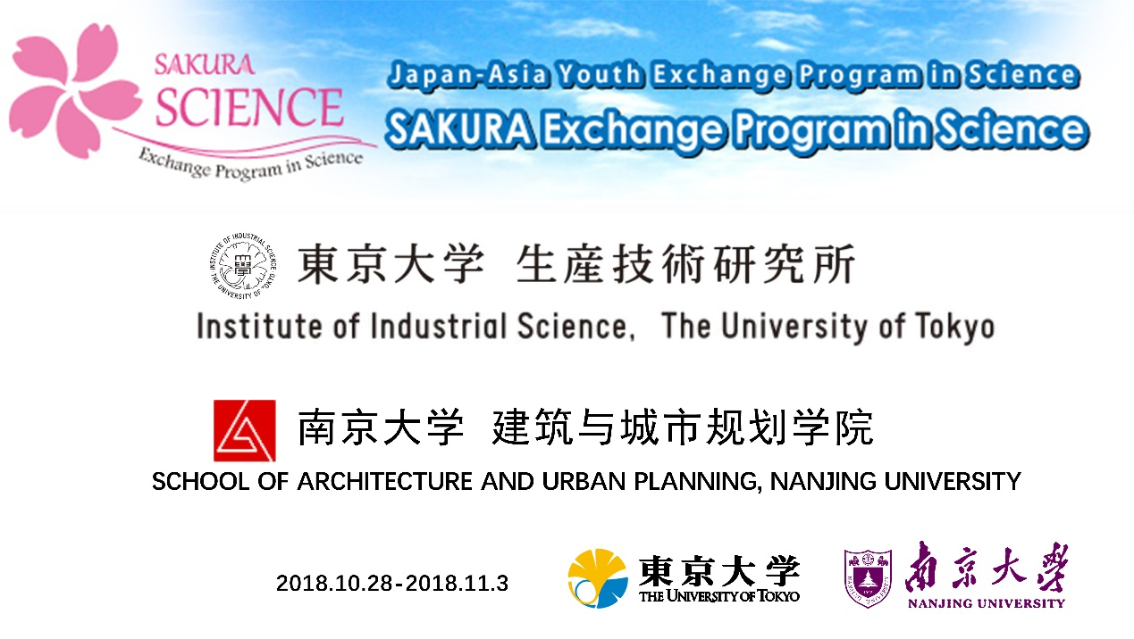

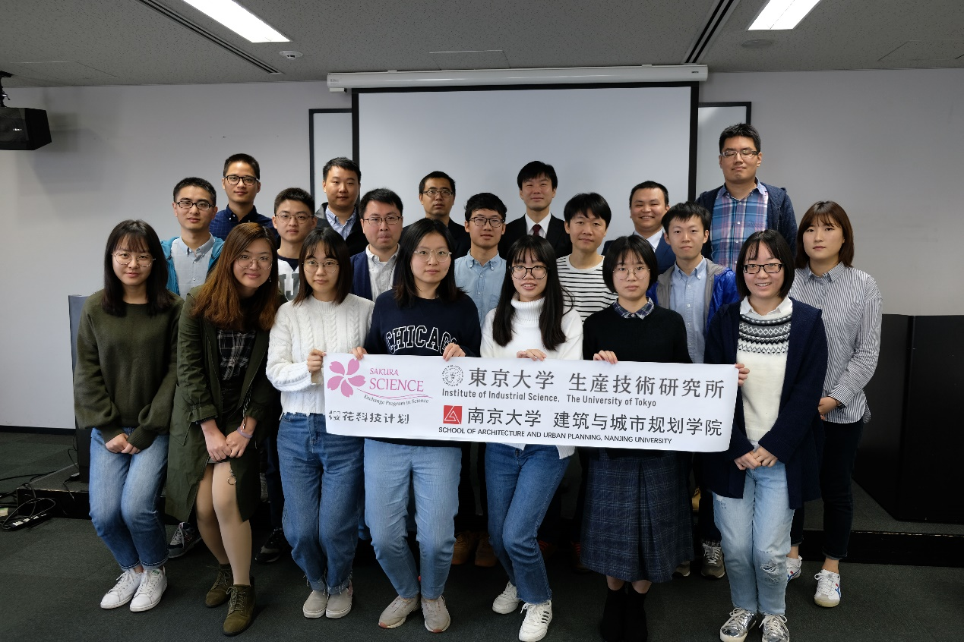

**图1. 中日双方参加交流活动人员于大岡·菊本研究室合影留念**

东京大学生产技术研究所(Institute of Industrial Science (IIS)，the University of Tokyo,) 是日本最大的大学附属研究机构之一，其研究领域涵盖几乎所有工程学科。研究所主要包括5个部门，基础工程系、机械生物系部门、信息学与电子学系部门、材料与环境科学系部门和人类与社会系部门。大岡·菊本研究室从属于人类和社会系部门，该部门从工程、自然环境、社会、经济和文化的多个方面关注建筑，基础设施以及城市、区域和全球环境等问题。

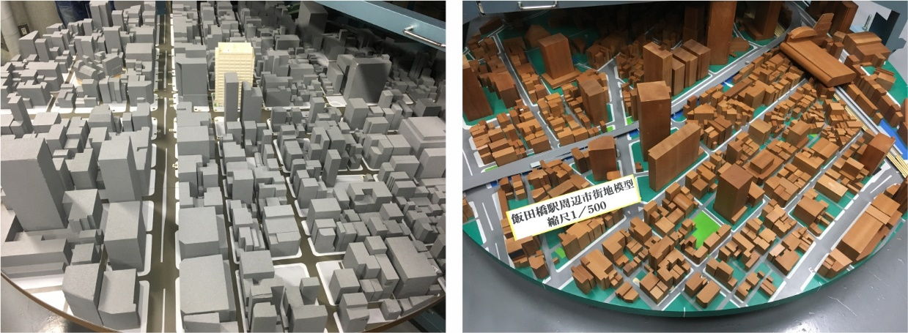

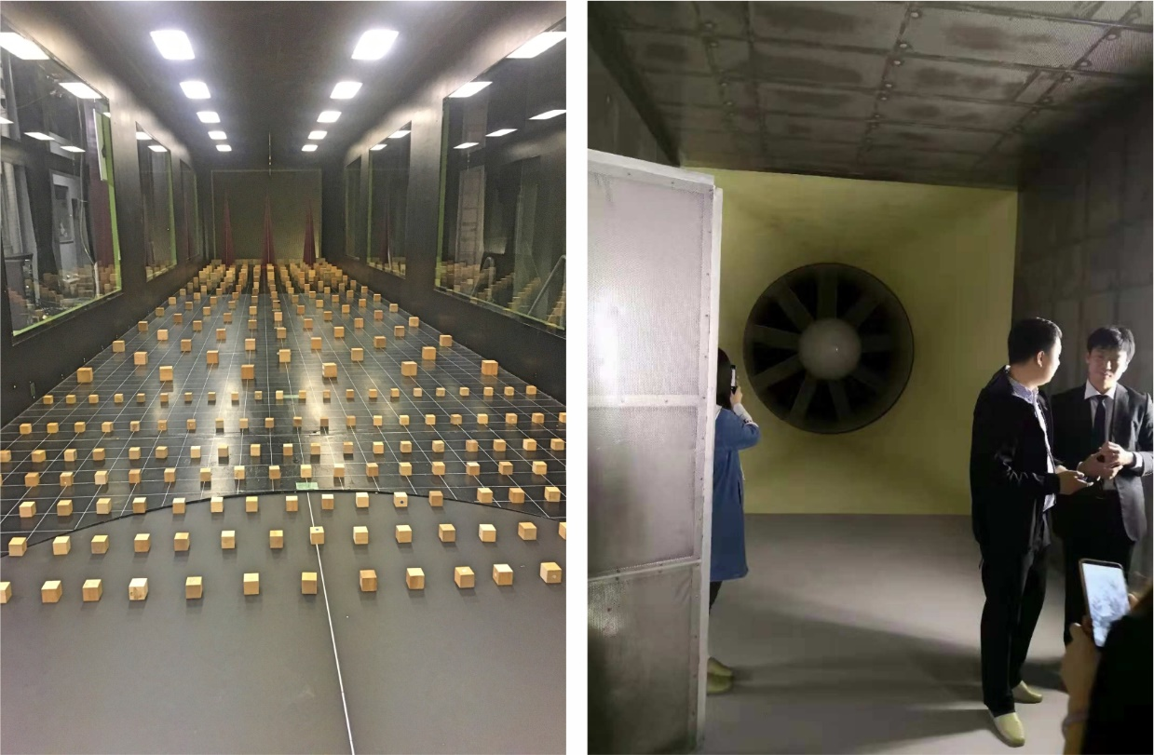

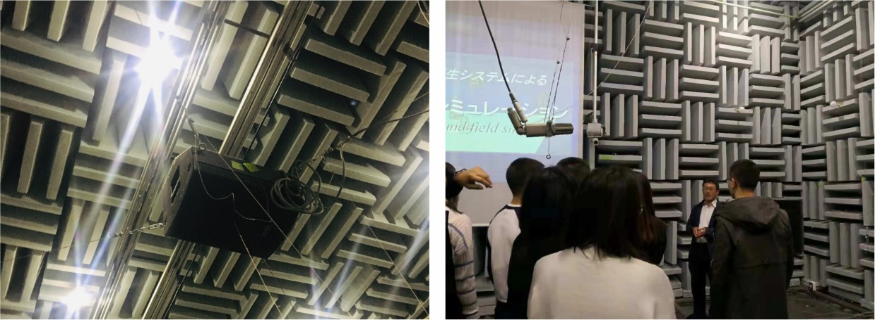

**图2. 东京大学生产技术研究所风洞实验室与声学环境实验室**

大岡·菊本研究室的回流式静音风洞实验室自上个世纪90年代起就针对理想方柱模型绕流、理想模型高层建筑周边风场分布、真实城市模型内部街道风环境、污染物分布与扩散、建成高层建筑对行人风舒适性和安全性评估以及强风情况下的城市安全评估等方面从事了大量的风洞实验测试和研究，且其研究团队与日本建筑学会共同制定的城市通风数值模拟导则迄今被从事城市微气候领域研究的学者广泛认可和应用。我院同学在参观过程中就模型的材料选型、真实模型的简化过程、被研究城市主导来流风廓线的调试及数据的采集等问题向菊本老师进行请教和深入的交流。

环境声学实验室的主要工作是采集并分析日本各类公共空间的声源，为优化公共空间声环境提供理论基础和实际建议。包括解决由人口密度过大以及轨道交通发达带来的噪声问题，建筑内部空间的不合理性导致对声音和回声的传播的不利影响问题，长隧道空间回声问题带来声音传播不同步问题等。日方老师对己方目前进行中的实验与研究做出了大致介绍，并邀请我方同学在4π无回声实验室直接感受对各种场所音效的还原。

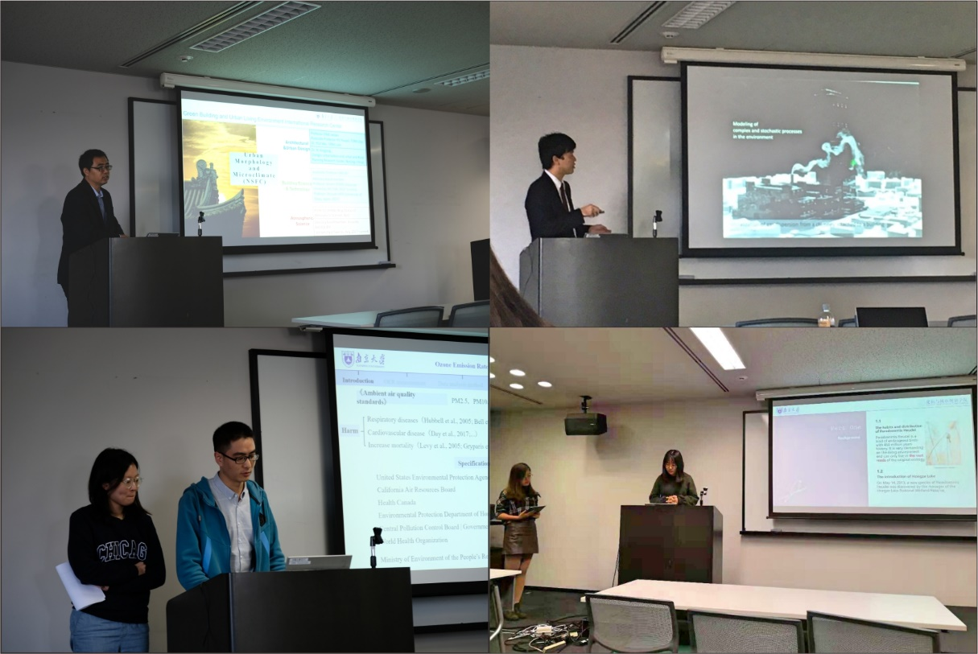

**图3. 中日双方交流研讨会环节**

在日期间，双方就各自团队的研究领域和进展进行了学术交流研讨。日方实验室的研究领域主要包括环境中的空气流动和物质、热的扩散现象的研究，城市环境的监控方法以及环境参数的反馈分析方法。我方带队老师郜志副教授对我校和我院的基本概况、发展历程、实验室条件和课题组的研究方向等内容进行了大致的介绍。双方硕博研究生也就自己的研究方向和阶段研究成果作简要陈述和讨论。内容涵盖室内空气品质、城市微气候、绿色建筑、建筑能耗等主题。

在两校学术交流结束后，我院师生团队对日本东京地区的文化科技城市氛围进行了参观与考察，在日方研究所师生带领下参观了历史悠久的东京大学本乡校区，以及日本早稻田大学、皇居、浅草寺等，深入体验了日本高等学府的学习环境以及日本传统文化和民间艺术氛围。并参观了东京国立博物馆和日本未来科学技术馆，对日本的文化起源、变革和发展有了更加直观的认识，也了解了日本当前对地球宏观科学、微观量子世界以及外太空的探索历程、发现和成果。日本未来科学技术馆是针对青少年科技启蒙设立的展馆，馆内入口处有17位诺贝尔奖得主对年轻人的箴言，字句间透露对自然的敬畏、对生命的尊重和对知识的渴求。日本对青少年科技教育的重视和投入让我方师生队伍影响深刻。参观结束后，菊本英紀老师为大家颁发了樱花科技计划的结业证书。

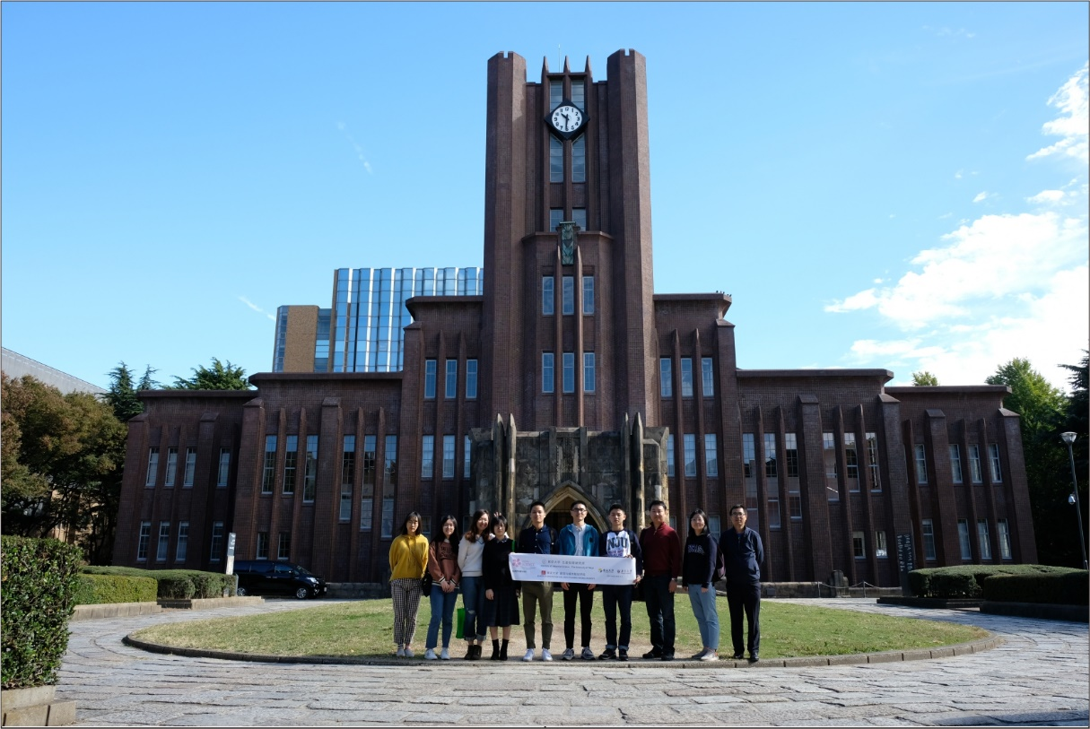

**图4. 东京大学本乡校区参观合影**

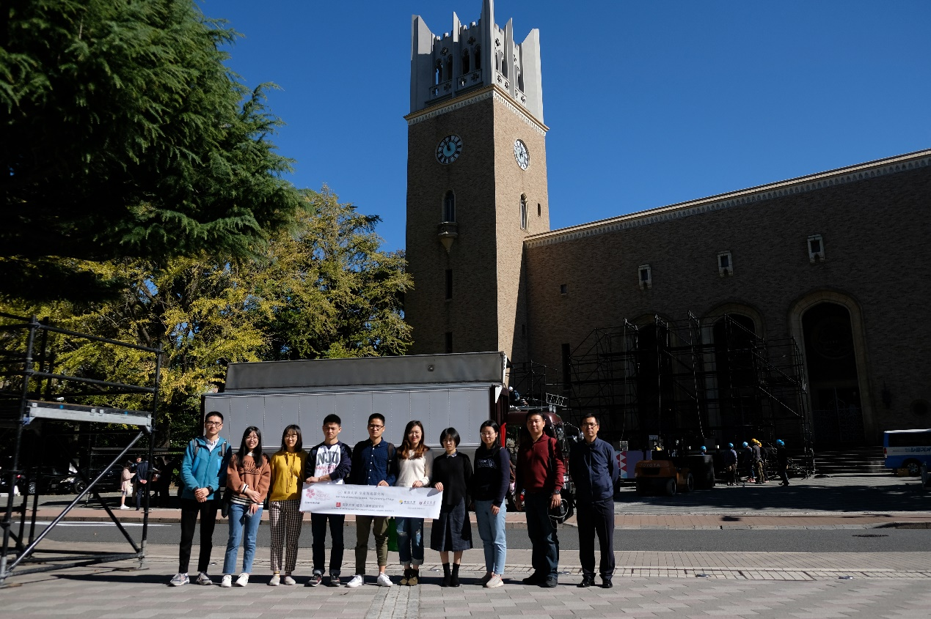

**图5. 早稻田大学参观合影**

本次科技交流活动最终圆满完成，为双方师生提供了学术与文化交流的平台，也为今后两所院校的发展增添了相互了解的基础与深入合作的契机。同时，本次活动为我院进一步开展国际前沿科研课题研究活动提供指导和帮助，为我院进一步完善学科建设，开展学术研究，建设国际化的、先进的教育模式与师生团队提供建议和机会。

最后感谢樱花科技计划、南京大学国际合作与交流处以及东京大学生产技术研究所的对本次交流活动的大力支持。